

玛尔沃超市管理系统

**数据库设计说明**

**版本：2.0**

编写： 努尔麦麦提江

校对： 努尔麦麦提江

审核： 方亚群

**西北工业大学－玛尔沃超市管理系统服务小队**

**2020年6月25日**

**目录**

1 文档简介 3

1.1 文档名称 3

1.2 项目概述 3

1.3 文档概述 3

1.4 参考文档 4

2外部设计 4

2.1标识符和状态 4

2.2使用它的程序 4

2.3约定和支持软件 5

2.4专门指导 5

3结构设计 7

3.1概念结构设计 7

3.2逻辑结构设计 7

3.3物理结构设计 7

3.3.1数据表设计 7

3.3.2数据存取方面设计 7

3.3.3数据完整性设计 7

4运用设计 8

4.1数据字典设计 7

4.2数据结构设计 7

# 1 文档简介

## 1.1 文档名称

中文名称：《数据库设计说明》

英文名称：“Database design description”

英文缩写：“DDD”

文档版本：“2.0”

文档编码：“Marvel-XB(K)-DDD-2.0”

## 1.2 项目概述

本文档适用于“玛尔沃超市管理系统开发项目”的开发过程。该项目由西北工业大学软件学院17届学生提出并自主设计实现。该项目标识号为“Marvel”，其软件产品版本号为“1.0”。

项目内容为：玛尔沃超市管理系统面向三类用户：超市经理、售货员以及超市顾客。

目标在于实现超市商品的智能化、信息化和简单化；实现售货员对商品信息的添加、删除、编辑、查询和对商品以及顾客购买信息的管理；提高超市经理以及售货员工作信息提交和反馈的效率，减轻管理人员的工作负担，提高管理效率；同时方便顾客线上查看商品信息及购物记录等等。

## 1.3 文档概述

本文档依据《国标GB/T 8567-2006计算机软件文档编制规范》制定，属于开发类文档，供玛尔沃超市管理系统内部开发人员及项目相关人员阅读。

数据库的表结构设计是整个项目开发中一个非常重要的环节,一个良好的数据库设计，可以提高开发效率，方便系统维护，并且为以后项目功能的扩展留下余地。我们通过书写这份文档说明，从各方面进行系统的数据库设计规划，用它指导该系统在数据库各方面的内容，为系统开发的程序员、系统分析员提供基准文档。我们也希望通过写数据设计说明书，规范数据名称、数据范围、数据代码等。这份文档是项目小组共同作战的基础，有了开发规范、程序模块之间和项目成员之间的接口规则、数据方式，大家就有了共同的工作语言、共同的工作平台，使整个软件开发工作可以协调有序地进行。

## 1.4 参考文档

* 《GB/T 8567-2006计算机软件文档编制规范》，国家标准

# 2外部设计

**2.1标识符和状态**

在我们开发的超市管理系统中，总共有六个数据表，它们分别是：购物信息表，经理账号信息表,顾客账号信息表，售货员账号信息表, 商品信息, 删除的消费记录信息,。在六个表中均以表格名_id为主码。

**2.2使用它的程序**

Marvel超市管理系统

**2.3约定和支持软件**

本系统的开发环境为：

数据库：PostgreSQL 11.5

操作系统：Windows XP/7/8/9/10、Mac OS X、Linux

开发环境：Java SE 7、Tomcat 8.0/9.0

开发工具：Eclipse

本项目用到的数据项：

在名称，范围，类型等方面的约定见数据字典。

**2.4 专门指导**

系统使用ADO.NET.NET实现与数据库的接口，该接口基于.NET 框架建立的，是应用程序与数据库的桥梁，在ADO.NET上将建立与数据库的通讯连接、执行T-SQL，有关ADO.NET.NET的功能、特征的描述，我们也是参考其他的资料，并没有实践操作。

应用程序的数据变换，通过T-SQL相关的插入的信息来实现。

应用程序的数据查询，通过T-SQL相关的查询语句来实现，并且应用程序在其结果集上进行操作。

其他的数据项，来自于专门的设计文档等。

# 3结构设计

**3.1概念结构设计**

清楚正确地表述本数据库反映的数据形式和联系。

**3.2逻辑结构设计**

**3.2.1数据库设计规范**

数据库命名规则：Marvel_数据库名称，每个英文单词第一个字母大写；

表命名规则：除了超管经理之外其他均使用英语全拼，第一个字母大写；

字段命名规则：每个英文单词第一个字母大写；

字段时间格式：所有时间格式采用2020-06-25 的形式

**3.2.2数据库逻辑设计**

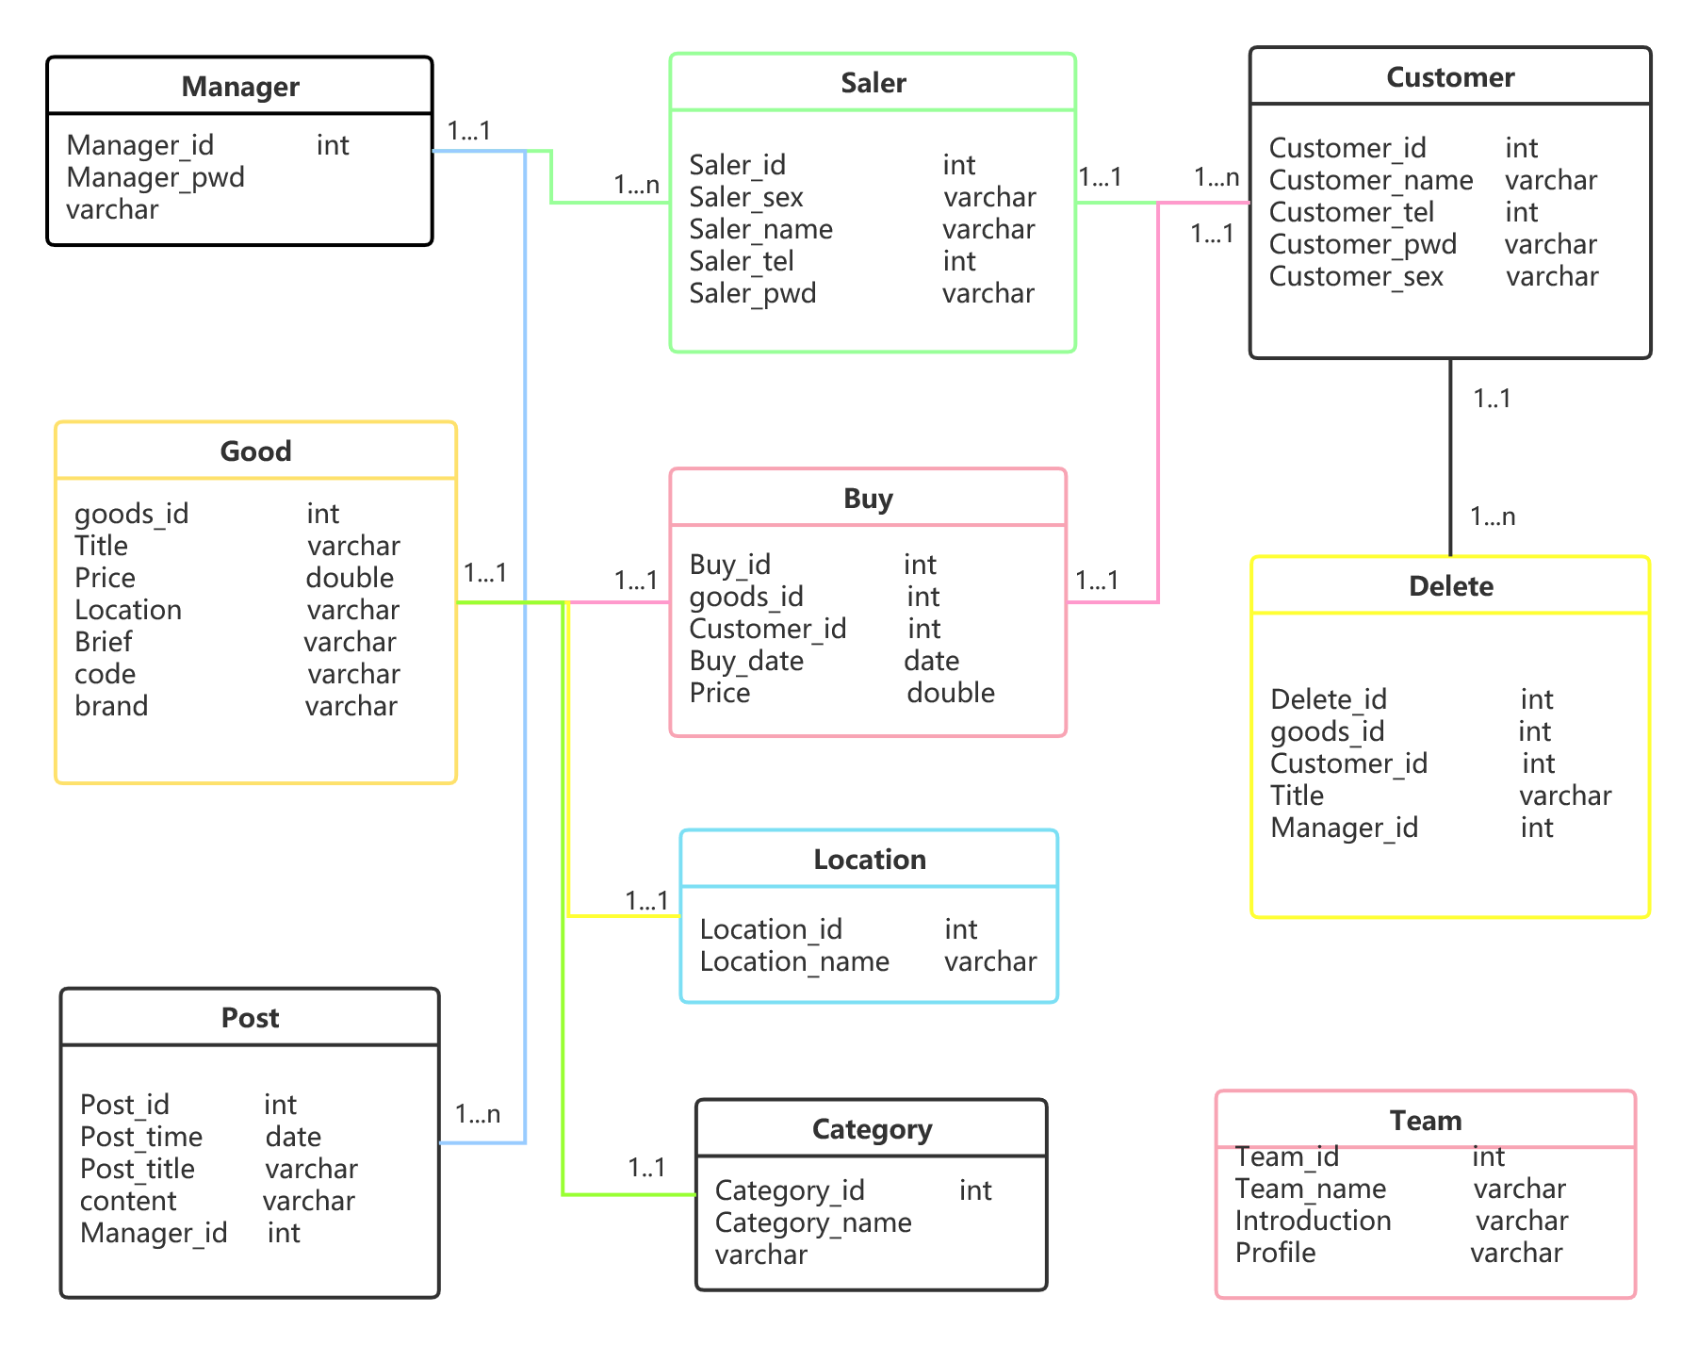

图1 ER图

**3.3物理结构设计**

**3.3.1数据表设计**

参看数据字典。

**3.3.2数据存取方面的设计**

对经常在查询中出现的关系的码建立索引；

对经常进行连接操作的关系的码建立索引；

对于更新频率很高的关系模型,所以没有定义索引，比如买家用户，由于技术不成熟，我们就不讨论存储位置的设计了。

**3.3.3数据完整性设计**

a） 主键约束、非空值约束：

在所有的表格中均用表格名_id为主键。

b） 外键约束：

表1：外键表格

|  |  |
| --- | --- |
| 表格名 | 外键 |
| 购物信息 | 顾客id,商品id |
| 删除待保留 | 商品id，顾客，处理该信息的经理id |

c） 唯一约束：

每个表的主键需定义为唯一性，例如对于用户，用户的编号、用户名称都是用于识别用户身份，所以需建立唯一约束

d） 定义规则：

详细内容见文档4.1 数据字典设计

# 4运用设计

**4.1数据字典设计**

**1经理（Manager）**：经理登录是需要用户id和密码，所以用户数据表中必须包含用户id（Manager_id）、密码（Manager_pwd）两个信息。从功能上数据库表设计如表2：

表2：经理表

|  |  |  |  |
| --- | --- | --- | --- |
| 列名 | 数据类型 | 长度 | 主键 |
| Manager_id | int | 4 | ✔ |
| Manager_pwd | varchar | 50 |  |

**2．售货员(Saler)**：售货员信息表主要描述售货员的信息，如：Saler_id号(Saler_id)，此id号为系统自动生成；售货员姓名（Saler_name），售货员性别（Saler_sex）,联系方式（Saler_tel）和密码（Saler_pwd）。售货员信息表详细描述如表3：

表3：售货员信息表

|  |  |  |  |
| --- | --- | --- | --- |
| 列名 | 数据类型 | 长度 | 主键 |
| Saler_id | int | 4 | ✔ |
| Saler_sex | varchar | 10 |  |
| Saler_name | varchar | 50 |  |
| Saler_tel | int | 15 |  |
| Saler_pwd | varchar | 50 |  |

**3．顾客(Customer）**:描述顾客信息的表格。顾客ID（Customer_id），顾客姓名（Customer_name），顾客密码（Customer_pwd），顾客联系方式（Customer_tel），顾客性别（Customer_sex）等，具体描述如表4所示：

表4：顾客表

|  |  |  |  |
| --- | --- | --- | --- |
| 列名 | 数据类型 | 长度 | 主键 |
| Customer_id | int | 4 | ✔ |
| Customer_name | varchar | 50 |  |
| Customer_tel | int | 15 |  |
| Customer_pwd | varchar | 50 |  |
| Customer_sex | varchar | 10 |  |

**4．商品信息（goods）**：商品信息表主要描述商品的信息，商品id（goods_id）,商品名(Title)，价格(Price)，所在货架编号(Location)。商品信息表详细描述如表5：

表5：商品信息表

|  |  |  |  |
| --- | --- | --- | --- |
| 列名 | 数据类型 | 长度 | 主键 |
| goods_id | int | 4 | ✔ |
| Title | varchar | 10 |  |
| Price | double | 15 |  |
| Location | varchar | 50 |  |
| Brief | varchar | 100 |  |
| code | varchar | 10 |  |
| brand | varchar | 10 |  |

**5．购物信息（Buy）**：购物信息表主要描述顾客从超市购物的信息，包含：购物id(Buy_id), 顾客id（Customer_id）,商品id(goods_id),购买时间(Buy_date)。购物信息表详细描述如表6：

表6：购物信息表

|  |  |  |  |
| --- | --- | --- | --- |
| 列名 | 数据类型 | 长度 | 主键 |
| Buy_id | int | 4 | ✔ |
| goods_id | int | 4 |  |
| Customer_id | int | 4 |  |
| Buy_date | date | 20 |  |
| Price | double | 10 |  |

**6．删除待保留信息（Delete）**：删除待保留信息表主要描述暂时删除的购物信息，方便日后查询历史记录，包含：删除表id(Delete_id), 商品id（goods_id），顾客(Customer_id)，商品名(Title)，处理该信息的经理id(Manager_id)。信息表详细描述如表7：

表7：删除待保留信息表

|  |  |  |  |
| --- | --- | --- | --- |
| 列名 | 数据类型 | 长度 | 主键 |
| Delete_id | int | 4 | ✔ |
| goods_id | int | 4 |  |
| Customer_id | int | 4 |  |
| Title | varchar | 50 |  |
| Manager_id | int | 4 |  |

**7、公告信息（Post）**：公告信息表主要存储系统的公告，方便在主页显示、以及经理发布与管理，包含：公告id(Post_id), 发布时间（Post_time），公告标题（Post_title），公告内容（content），发布者(Manager_id)。信息表详细描述如表8：

表8：公告信息表

|  |  |  |  |
| --- | --- | --- | --- |
| 列名 | 数据类型 | 长度 | 主键 |
| Post_id | int | 4 | ✔ |
| Post_time | date | 10 |  |
| Post_title | Varchar | 50 |  |
| content | varchar | 100 |  |
| Manager_id | int | 4 |  |

**8、位置信息（Location）**：位置信息表主要存储商品的位置，方便在主页显示、以及售货员添加、编辑和删除，包含：位置id(Location_id), 位置名称（Location_name）。信息表详细描述如表9：

表9：位置信息表

|  |  |  |  |
| --- | --- | --- | --- |
| 列名 | 数据类型 | 长度 | 主键 |
| Location_id | int | 4 | ✔ |
| Location_name | Varchar | 50 |  |

**9、类别信息（Category）**：类别信息表主要存储商品的类别，方便在主页显示、以及售货员添加、编辑和删除，包含：类别id(Category_id), 类别名称（Category_name）。信息表详细描述如表10：

表10：类别信息表

|  |  |  |  |
| --- | --- | --- | --- |
| 列名 | 数据类型 | 长度 | 主键 |
| Category_id | int | 4 | ✔ |
| Category_name | Varchar | 50 |  |

**10、团队成员信息（Team）**：团队成员信息表主要存储商品的类别，方便在主页显示、展示团队成员信息，包含：团队成员id(Team_id), 团队成员名字（Team_name）,自我介绍（Introduction）以及照片（profile）。信息表详细描述如表11：

表11：团队成员信息表

|  |  |  |  |
| --- | --- | --- | --- |
| 列名 | 数据类型 | 长度 | 主键 |
| Team_id | int | 4 | ✔ |
| Team_name | Varchar | 10 |  |
| Introduction | Varchar | 50 |  |
| profile | Varchar | 20 |  |

**4.2数据结构设计**

表12：数据结构设计

|  |  |
| --- | --- |
| 数据结构名 | 属     性 |
| 经理 | 用户id、密码 |
| 售货员 | 售货员id号，售货员姓名，售货员性别, 联系方式、密码 |
| 顾客 | 顾客ID，顾客姓名，顾客密码，顾客联系方式，顾客性别 |
| 购物信息 | 顾客id,商品id,购买时间，购买价格 |
| 商品 | 商品id,商品名，价格，所在货架编号 |
| 删除待保留 | 商品id，顾客，商品名，处理该信息的经理id |
| 公告信息 | 公告id, 发布时间，公告标题，公告内容，发布者 |
| 位置信息 | 位置id, 位置名称 |
| 类别信息 | 类别id, 类别名称 |
| 团队成员信息 | 团队成员id, 团队成员名字,自我介绍以及照片 |

**4.3安全保密性设计**

数据库作为管理系统的基础，通常保存着重要的商品信息和用户信息。由于涉及到财务管理，数据的完整性和安全性显得尤为重要。系统中的数据一旦丢失，将需要很长时间进行恢复，有时甚至使信息系统不得不从系统初始化阶段重新开始运行。每天进行数据备份是保障系统安全的重要手段。数据备份需要严格按照事先制定的备份与故障恢复策略进行，并落实备份登记和检查措施。另外，系统设置用户的标识以鉴定是否是合法用户，并要求合法用户设置其密码，保证用户身份不被盗用；系统对不同的数据设置不同的访问级别，限制访问用户可查询的处理数据类别和内容；系统对不同用户设置不同的权限，区分不同的用户，如区分售货员，经理和顾客。具体的系统配置应当根据系统实际运行情况做进一步的调整。